Modification de la messagerie Wody
Idée n°1 :
Ajouter un filtre « Archivage » :
- Le filtre « Archivage » nous permettrait d’isoler certaines conversations contenant des informations importantes (notamment les conversations avec les administrateurs des différents sites) qui se perdent parmi les conversations avec les autres visiteurs.
- L’absence de ce filtre nous oblige actuellement à supprimer régulièrement toutes les conversations que l’on a eu avec les visiteurs (parfois des centaines) pour ne garder que les conversations avec les administrateurs ce qui n’est pas pratique du tout.
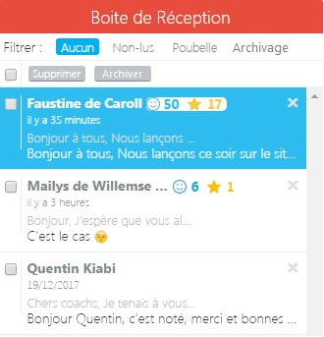 | 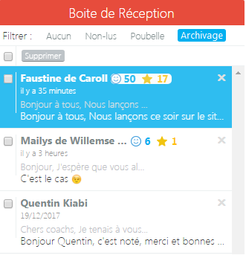
Idée n°2 :
Ajouter un bouton pour supprimer tous les messages d’un filtre en une seule fois :
- Le bouton nous éviterait d’avoir à faire dérouler tous les messages (parfois des centaines) pour supprimer toutes les conversations.
- Actuellement, il faut déjà les mettre manuellement une fois dans la « Poubelle » et recommencer encore une fois pour les supprimer définitivement.
  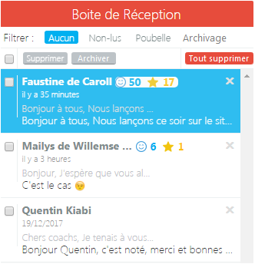 | 

